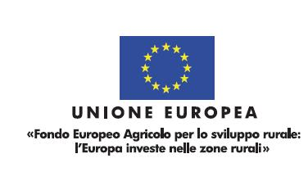

Allegato 7

DICHIARAZIONE SOSTITUTIVA DELL’ATTO DI NOTORIETA’
(Art. 46 - 47 D.P.R. 28 dicembre 2000, n. 445)
Modello da utilizzare per i casi di investimento singolo

Il/la sottoscritto/a ________________________ cod. fisc. _____________________nato/a a _____________________________ Prov. ________________ il _____________________
e residente a ___________________ ___prov. _____in via ________________________________n°_____,
tel ___________________ mobile______________________ fax_________________

Nella sua qualità di:

□ agricoltore____________________ P.IVA____________________pec___________________________

□ rappresentante legale (forma associata)____________________P.IVA_____________ pec____________ con sede in _______________________ Prov. ______ via____________________ n. __________ ,

titolare di domanda di sostegno “relativa al Bando del 04/03/2019- 4.1.1 “Investimenti nelle aziende agricole per produzioni tipiche non comprese nei marchi di tutela” PSR 2014 2020, consapevole che incorrerà in sanzioni penali nel caso di dichiarazioni non veritiere, di formazione o uso di atti falsi e nella perdita dei benefici (ai sensi degli artt. 75 e 76 del DPR n.445/2000)

DICHIARA
di essere a conoscenza che i dati che lo riguardano saranno pubblicati in conformità dell'articolo 111 del Reg. (UE) n. 1306/2013 e che tali dati possono essere trattati dagli organi ispettivi e investigativi dell'Unione e degli Stati membri allo scopo di salvaguardare gli interessi finanziari dell'Unione;

Luogo e data, _______________
Il dichiarante
____________________

(Allegare fotocopia del documento d’identità in corso di validità)

